Практическое задание

1. Разработать библиотечные символы для компонентов:
   1. bl0910
   2. XS2184
   3. HLK-7628N
   4. AW9523BTQR

Документация на каждый приложена к занятию

1. Подобрать подходящие посадочные места из стандартной библиотеки KiCAD. Если таковых нет, то выполнить разработку требуемых посадочных мест.

Особенности создания графики посадочного места:

F.Silkscreen — шелкография сверху платы.

B.Silkscreen — шелкография снизу платы

F.Courtyard — область установки посадочного места сверху платы

B.Courtyard — область установки посадочного места снизу платы

F.Fab — монтаж посадочного места сверху платы

B.Fab — монтаж посадочного места снизу платы

ВАЖНО! У посадочных мест SMD компонентов центр координат должен совпадать с геометрическим центром корпуса посадочного места!

КП для посадочных мест SMD компонентов желательно делать со скруглёнными углами. Это облегчит монтаж таких компонентов на плату.

При копировании или создании посадочного места обязательно следить за тем, чтобы был создан замкнутый контур на слое F.Courtyard. Контур области установки создается таким образом, чтобы всё посадочное место, включая контактные площадки, находилось внутри него.

Пример контура области установки:

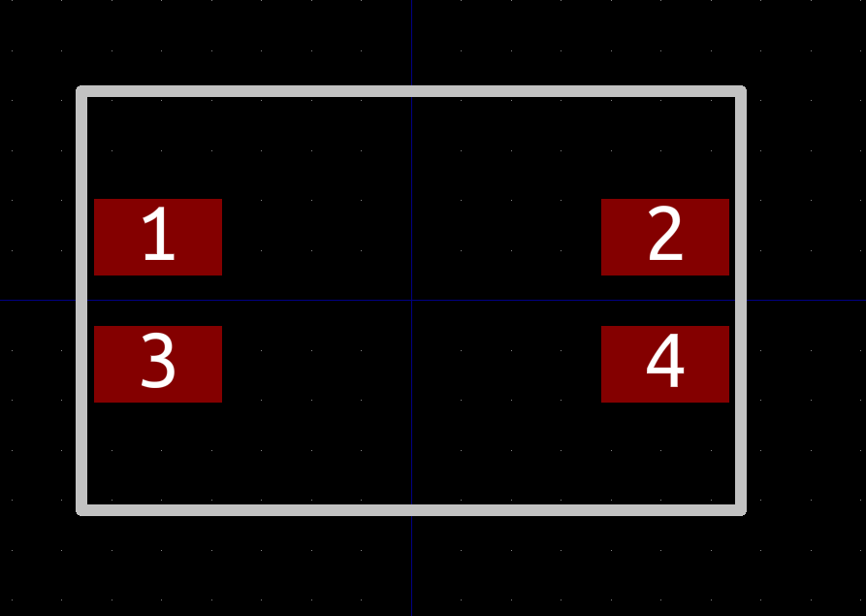

На слое F.Fab должен быть размещен контур посадочного места. Также на этом слое должно быть размещено поле «Обозначение» компонента. Кроме контура и обозначения на этом слое больше ничего не должно быть. Дополнительные поля (например, поле «Значение»), которые размещены на слое F.Fab, должны быть скрыты (снят атрибут «Видимый» в свойствах поля).

Пример слоя F.Fab:

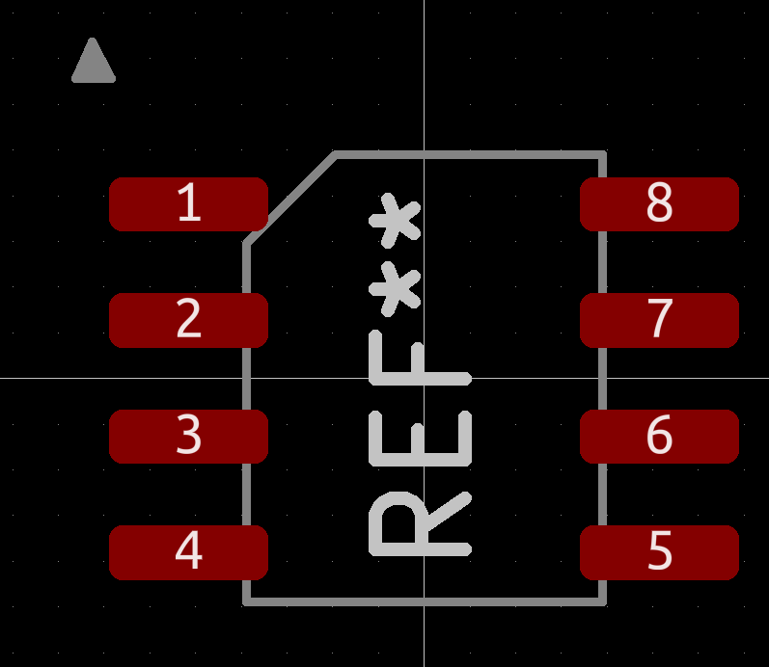

На слое F.SilkS размещается упрощенный контур или части контура посадочного места, которые будут нанесены на плату в виде маркировки. Также на этом слое должно быть размещено поле «Обозначение» компонента. Остальные поля, размещенные на этом слое, должны быть скрыты. Пример слоя F.SilkS:

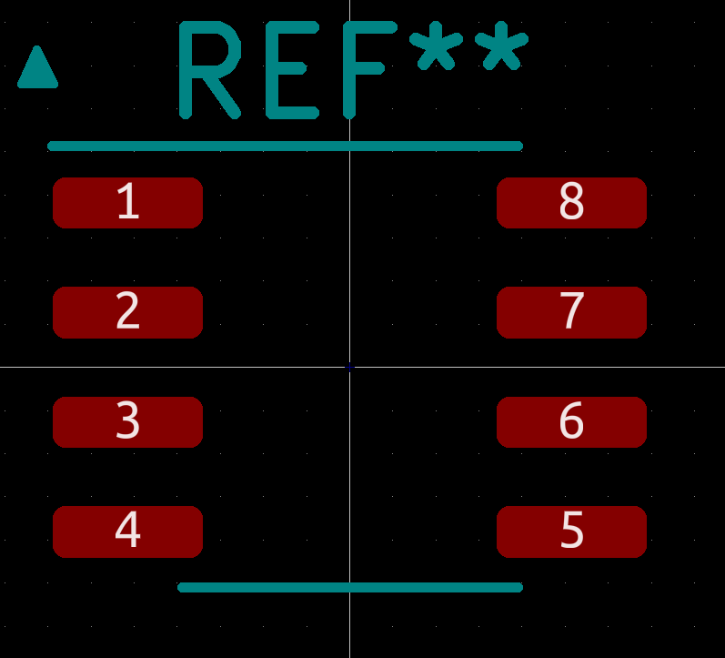

ВАЖНО! Первый вывод микросхем, разъёмов и трансформаторов обязательно обозначаем треугольником на слоях F.Silkscreen и F.Fab!

Треугольник должен представлять собой заполненный полигон. Размеры треугольника приведены на рисунках. Обозначение следует размещать максимально близко к первому выводу посадочного места. Видимость обозначения не должна перекрываться корпусом или выводами компонента. В условиях плотного монтажа допускается не размещать обозначение первого вывода.

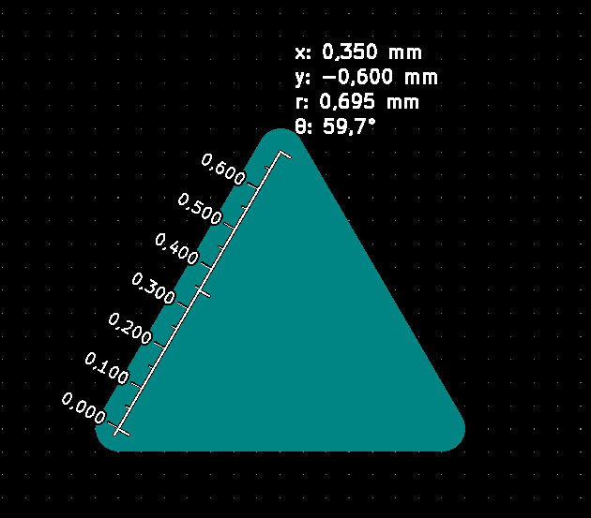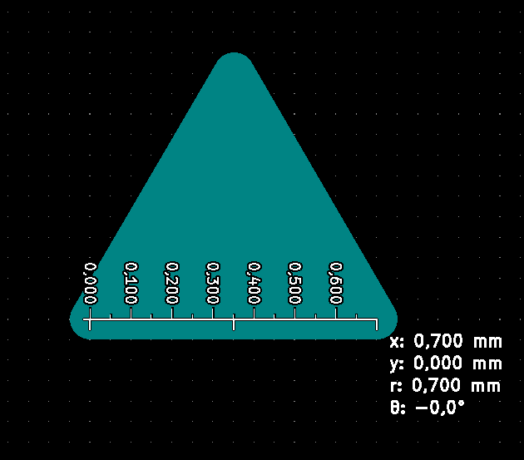

1. Результат выполнения практического задания сохранить в общий документ различимыми скринами, к документу приложить архив, в котором будут находиться изготовленные символы и посадочные места. Наименование символов давать осмысленное.